今日动态

1月5日 星期五 来园18人
一、来园
汪语晗，胡恩俊，万洛依，朱长睿，徐宁岩，徐宁川，卢彦霖，汪刘懿，季萱菡，张子毅，常阳浩，朱瑾玥，高亦可，储奕，高语汐，韩鑫桐，郭奕鸣，马浩磊小朋友今天能坚持来园，为你们点赞哦。
胡恩俊，万洛依，卢彦霖，汪刘懿，季萱菡，张子毅，高亦可，储奕，高语汐，韩鑫桐，郭奕鸣，马浩磊小朋友能有礼貌的热情打招呼。
朱长睿，汪语晗，常阳浩，朱瑾玥，徐宁岩，徐宁川，小朋友能及时签到。

二、区域游戏
区域 | 游戏幼儿
图书区 | 马浩磊
智慧区 | 朱长睿，徐宁岩
建构区 | 常阳浩，徐宁川，卢彦霖，张子毅
娃娃家 | 胡恩俊，万洛依，汪刘懿，季萱菡
美工区 | 储奕，高亦可，朱瑾玥，汪语晗
自然拼搭区 | 高语汐，韩鑫桐，郭奕鸣

三、自理能力展示
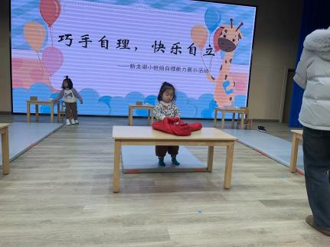 | 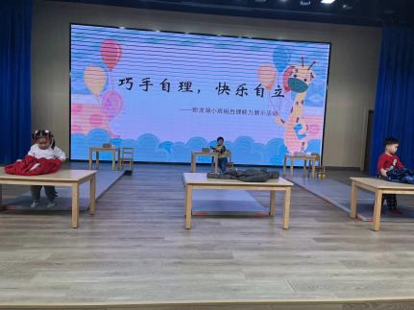 | 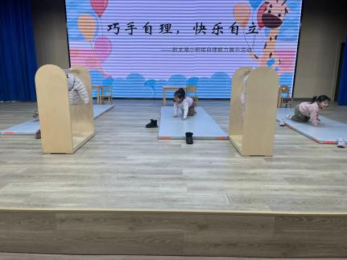
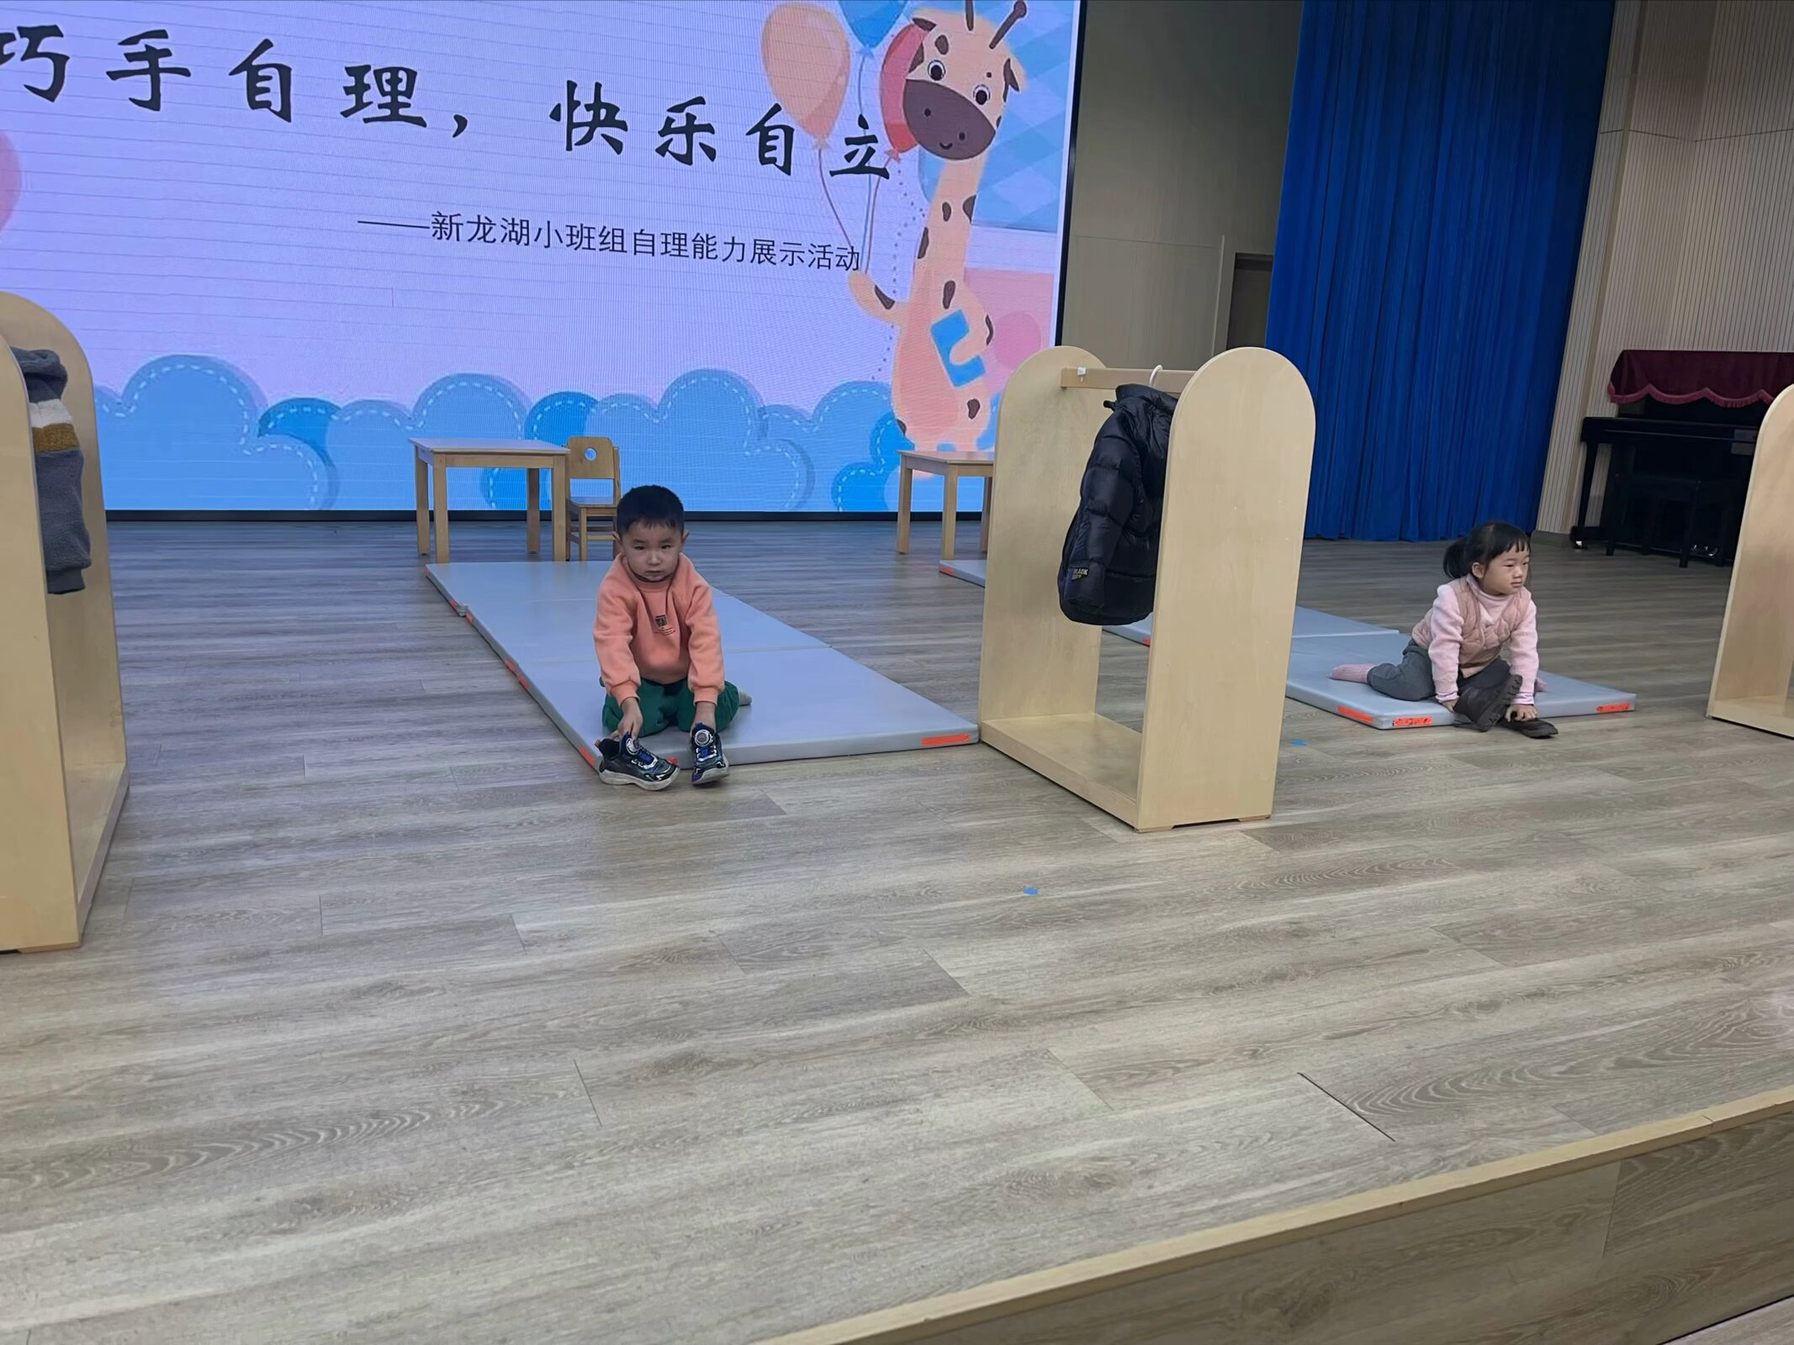 | 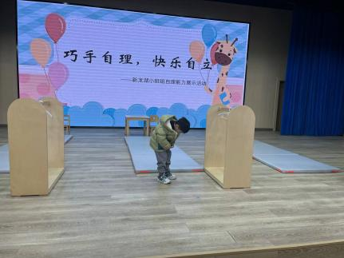 | 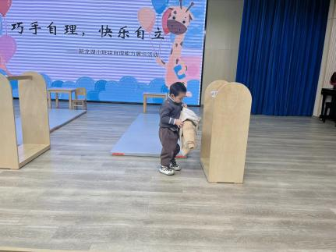
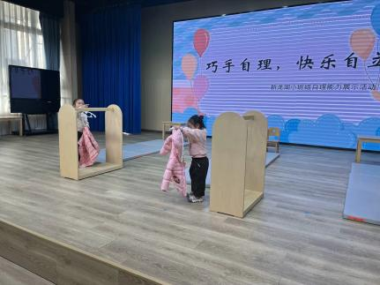 | 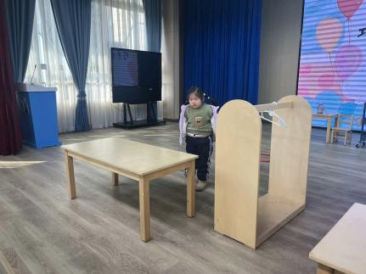 | 